Материалы
для проведения промежуточной аттестации
по географии для 7 класса
Тестирование
А-1. Какой из перечисленных путешественников исследовал внутренние районы Африки?
1) | Д. Ливингстон 2. Дж. Кук 3. А. Веспуччи 4. А. Макензи
А-2. Какой материк Земли самый сухой?
1) Евразия 2) Австралия 3) Африка 4) Южная Америка
А-3. Какая из перечисленных территорий расположена в пределах сейсмического пояса?
1) | остров Сахалин 2. острова Новая Земля 3. полуостров Таймыр 4. полуостров Ямал
А-4. Какая из перечисленных горных систем самая протяженная?
1) Кордильеры 2) Урал 3) Альпы 4) Аппалачи
А-5. Какой буквой на карте обозначен вулкан Килиманджаро?
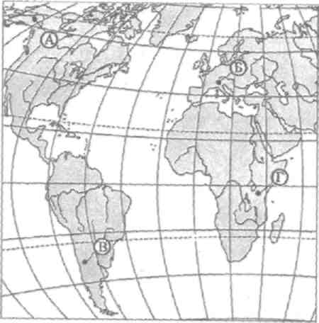
1) А 2) Б 3) В 4)Г

А-6. Для какого типа климата умеренного климатического пояса характерны самые низкие зимние температуры?
1 | Морского 2. умеренно- континентального 3. резко- континентального 4. муссонного
А-7. На какой из территорий, обозначенных буквами на карте Южной Америки, среднегодовое количество атмосферных осадков наибольшее?
1) А 2)Б 3) В 4) Г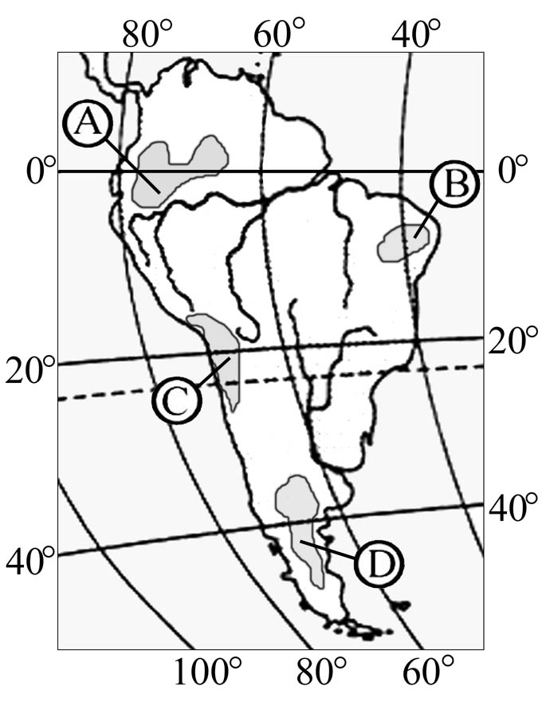

А-8. Укажите ошибку в сочетании «материк - животное».
I) Африка — гепард 2) Австралия — вомбат
3) Южная Америка – пума 4) Евразия — скунс
А-9. Какие координаты имеет самая восточная точка Африки?
1) 16° ю.ш.; 3° в.д. 2) 10° с.ш.; 51° в.д. 3) 51° с.ш.; 11° в.д. 4)16° с.ш.; 3° з.д.
А-10.Одним из основных современных видов хозяйственной деятельности человека в тундре является:
1) заготовка леса 2) добыча полезных ископаемых
3) разведение скота 4) выращивание зерна
ЧАСТЬ В
В-1. Определите, о какой природной зоне говорится:
«Характерны желтоземные и красноземные почвы. Субтропические вечнозеленые леса и кустарники. Характерные представители животного мира: гепарды, зебры, носороги, слоны».
В-2.Установите соответствие между строением земной коры и рельефом.
ГОРЫ ВОЗРАСТ СКЛАДЧАТОСТИ
1)Гималаи А. Мезозойский
2)Урал Б. Кайнозойский
3)Верхоянский хребет В. Герцинский ЧАСТЬ С
С-1. Определите по карте расстояние на местности по прямой от родника до дома лесника. Полученный результат округлите до десятков метров. Ответ запишите цифрами.
Ответ: ___________________________ м.

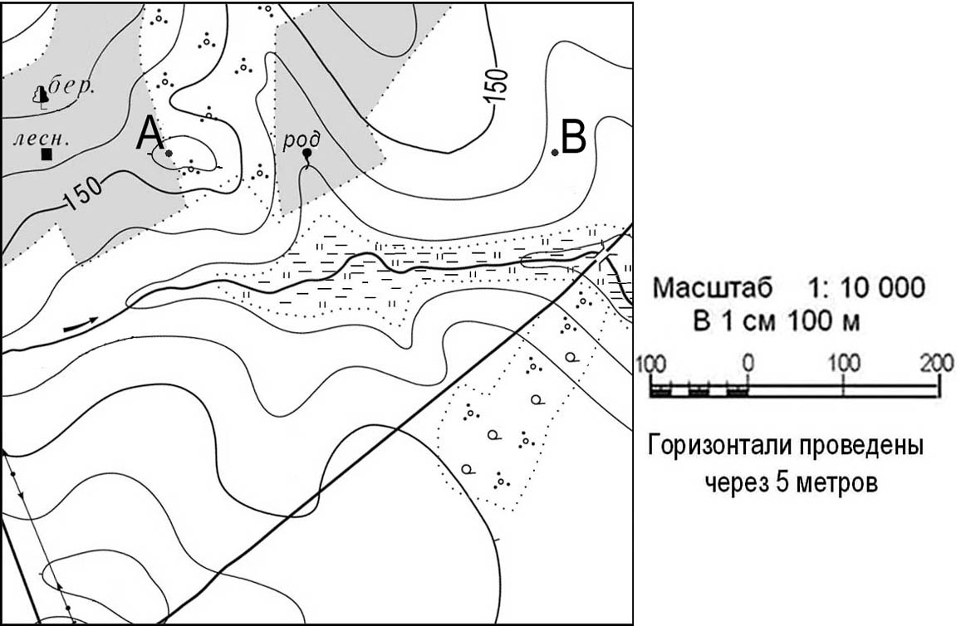
С-2. Определите страну по ее краткому описанию.Это – одна из крупных по площади стран мира, имеет выход к трем океанам. На её территории находится одна из крайних точек материка, на котором она расположена. По суше граничит лишь с одной страной. Большая часть ее населения расположена вдоль южной границы. Страна богата разнообразными полезными ископаемыми, а также лесными, земельными, водными ресурсами.
Вариант 2

А-1. Какoе из следующих утверждений является верным?
1) Н. Пржевальский проводил свои географические исследования в Азии
2) Первым Южного полюса достиг Ф. Нансен
3) Америка получила название от своих коренных жителей – индейцев
4) Первым Северного полюса достиг Р. Амундсен
А-2.Какой материк Земли самый жаркий?
1) Африка 2) Австралия 3) Евразия 4) Северная Америка
А-3. Какая из перечисленных территорий расположена в пределах сейсмического пояса?
1) | Японские остров 2. Остров Мадагаскар 3. полуостров Индостан 4. остров Гренландия
А-4. Какая из перечисленных горных систем самая высокая?
1) Гималаи 2) Анды 3) Атлас 4) Кордильеры
А-5. Какой буквой на карте обозначена гора Аконкагуа?
1) А 2) Б 3) В 4)Г

А-6. Признаком морского типа климата является:
1) лето сухое и жаркое 2) зима влажная и теплая
3) большая амплитуда колебания температур 4)низкие зимние температуры
А-7. На какой из территорий, обозначенных буквами на карте Южной Америки, среднегодовое количество атмосферных осадков наименьшее?
1) А 2) В 3)C 4)D

А-8. Укажите ошибочное сочетание «материк — река».
1) Африка — Замбези 2) Австралия — Муррей3) Южная Америка — Ориноко 4) Северная Америка - Парана
А-9. Какие координаты имеет самая западная точка Африки?
1)14° с.ш.; 15° з.д.; 2)14° ю.ш.; 17° з.д.; 3)17° с.ш.; 26° з.д.; 4)11° с.ш.; 3° в.д.
А-10.Одним из основных современных видов хозяйственной деятельности человека в тайге является:
1) заготовка леса 2) добыча полезных ископаемых 3) разведение скота 4) выращивание зерна
ЧАСТЬ В
В-1. Определите, о какой природной зоне говорится:
«…низкие температуры весь год, осадки – редки, преимущественно в виде снега, растительность карликовая, встречаются лемминги, песцы…».
В-2. Установите соответствие между строением земной коры и рельефом
ПЛАТФОРМА РАВНИНА
1)Сибирская А. Западно-Сибирская
2)Индийская Б.Великая Китайская
3)Китайско-Корейская В.Декан (плоскогорье)
Г.Среднесибирское (Плоскогорье)
ЧАСТЬ С
С-1. Определите по карте расстояние на местности по прямой от родника до деревянного моста через реку. Полученный результат округлите до десятков метров. Ответ запишите цифрами.

С-2. Определите страну по ее краткому описанию. Страна расположена на севере материка, на её территории находится его крайняя точка. Страна имеет выход к одному из крупнейших морей Атлантического океана. Здесь преобладают пустынные ландшафты, однако на севере растут оливковые деревья, апельсиновые рощи, вечнозеленые средиземноморские леса. На территории страны можно увидеть развалины древнего города Карфагена. Название столицы совпадает с названием государства.

